**Novoletna čestitka**

**Pripravite se!**

Izberi figuro Text, pojdi na videz in izberi 3 videz. Nato dvakrat klikni na obstoječe besedilo in ga spremeni.

Vstavi ozadji tree-gifts in winter-lights.

Dodaj figuri Text in Penguin.

Izdelaj novoletno čestitko.

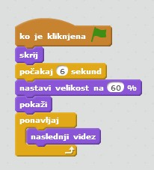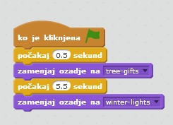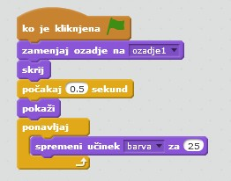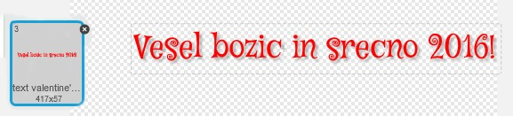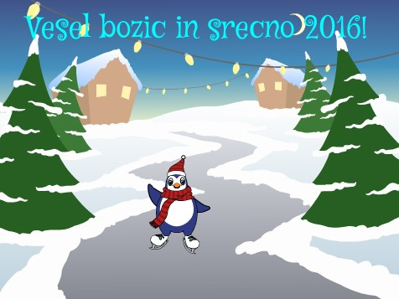

Posamezno ozadje izberete iz menija.

**Uporabite kodo!**

Text Ozadje Penguin

**Naredite!**

 Pritisnite na zeleno zastavico za pričetek.

**Dodaten nasvet!**

V meniju lahko izbirate različne efekte (npr. barva) ali spremenite vnos števila. Nato zopet pritisnete tipko presledek.

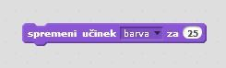

Za izbris efektov pritisnite STOP znak 

**Dodaten nasvet!**

V meniju lahko izbirate različne efekte (npr. barva) ali spremenite vnos števila. Nato zopet pritisnete tipko presledek.



Za izbris efektov pritisnite STOP znak 

**Dodaten nasvet!**

V meniju lahko izbirate različne efekte (npr. barva) ali spremenite vnos števila. Nato zopet pritisnete tipko presledek.



Za izbris efektov pritisnite STOP znak 

**Dodaten nasvet!**

V meniju lahko izbirate različne efekte (npr. barva) ali spremenite vnos števila. Nato zopet pritisnete tipko presledek.



Za izbris efektov pritisnite STOP znak 

**Dodaten nasvet!**

V meniju lahko izbirate različne efekte (npr. barva) ali spremenite vnos števila. Nato zopet pritisnete tipko presledek.



Za izbris efektov pritisnite STOP znak 

**Dodaten nasvet!**

V meniju lahko izbirate različne efekte (npr. barva) ali spremenite vnos števila. Nato zopet pritisnete tipko presledek.



Za izbris efektov pritisnite STOP znak 